

PAUTA ACTIVIDADES: LÍNEAS RECTAS Y CURVAS

- Remarca de color rojo las líneas rectas y de color azul las líneas curvas.

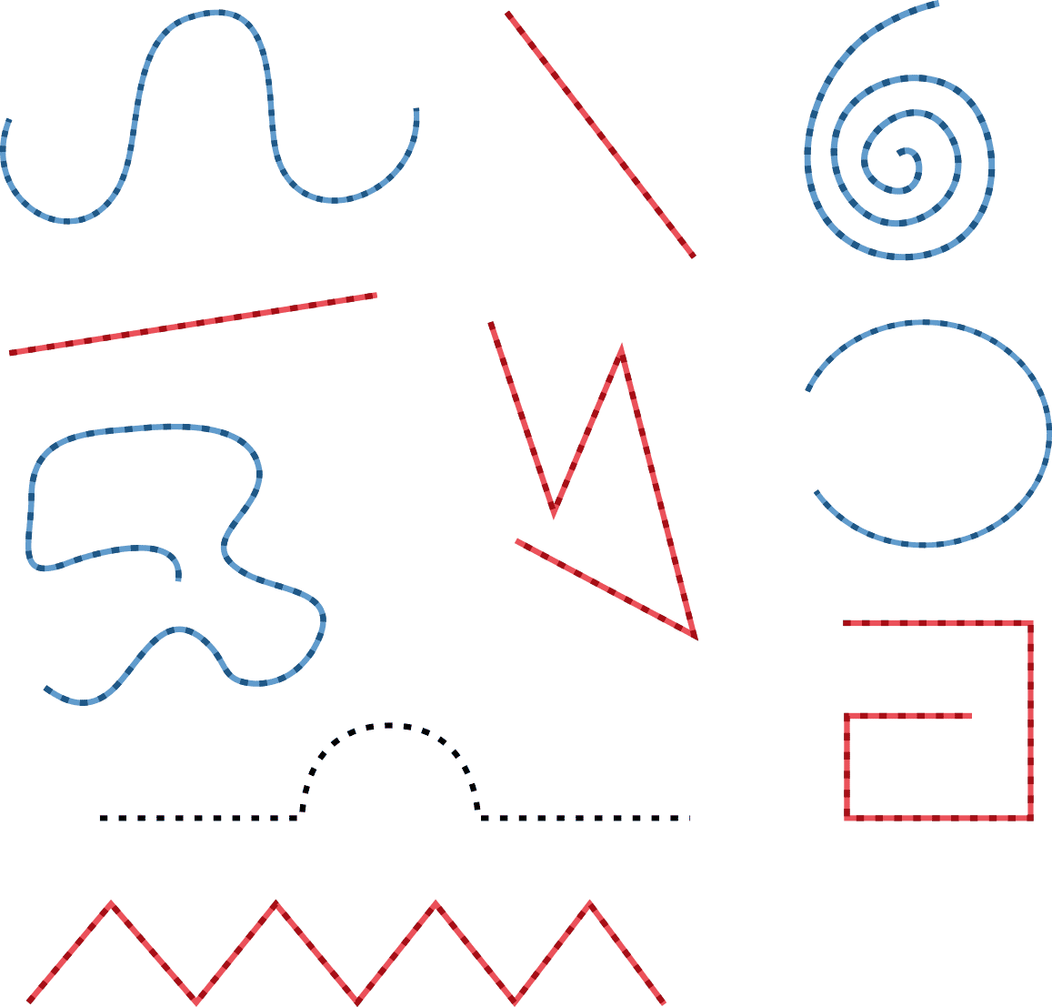

- Une cada figura con su nombre respectivo:

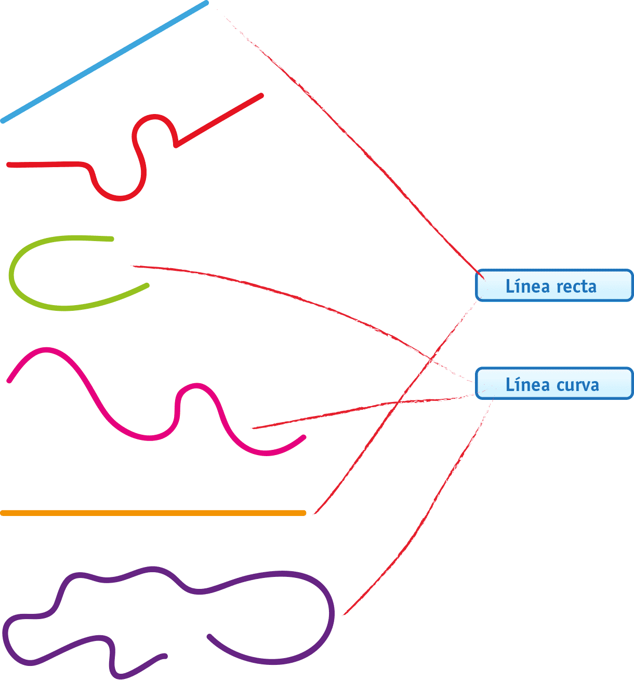

Elaborado por: Fabiola Sotelo A.

